
《新聞通知》
活動名稱：「罕病全方位照護基金募集暨平安夜慈善音樂會」記者會
時間：95年12月08日(五)下午二點至三點
地址：台北市社會教育館一樓大廳舞台區(台北市八德路三段25號)
主辦單位：鈞寶電子、感恩基金會、中國商銀文教基金會、台北富邦銀行基金會、晶元光電、億光文化基金會、罕見疾病基金會
協辦單位：ok便利店、台灣電力公司、第一銀行、財政部稅務入口網宣導單位、金高興業(股)公司、柏泓媒體、中華電信、民視、公視、警廣
製作執行：愛麗絲工作室
新聞聯絡人：罕見疾病基金會2521-0717 活動公關組分機131-133
組長 黃嘉煌 0920-082-148；專員 楊家琪 0921-944-923
專員 方馨嫺 0921-922-396
-----------------------------------------------------------------
愛的天籟之音 磁力無限
--平安夜裡溫暖與幸福不再罕見
生命缺口處帶來心靈的撼動
什麼樣的聲音，帶來幸福的訊息？是喜鵲報喜？還是聖誕之歌？對罕見疾病病友來說，知名聲樂家簡文秀教授的天籟美聲，就是幸福之音。
從小的一個機緣，讓簡教授決定在自己有生之年一定要爲罕病病友作些事情。今年初，簡教授親臨本會拜訪後，便表示將於今年底爲罕病患者舉辦一場慈善音樂會，並積極投入募款工作。到底是什麼樣的機緣讓簡教授願意爲罕病病友無悔的付出，記者會當天且聽簡教授娓娓道來。

爲愛而唱 凝聚善心 點亮罕病的火樹銀花
簡教授的愛心細胞，充滿無限熱力，如同超強磁鐵般，感染了許多朋友一同投入公益志業。本次即有國內多家企業與慈善基金會在簡教授的愛心魔力下，加入此次的善行義舉，記者會當天將有企業代表與簡文秀教授、金鐘歌王殷正洋先生、拉縴人男聲合唱團一同出席爲罕病病友點亮「罕病愛心樹」，相信有愛的力量，小小螢火蟲會綻放出懾人的耀眼光芒。

全方位照護基金 帶來幸福與溫暖
本次活動主要是為罕見疾病病友籌募「全方位照護基金」，到底這一個專案在過去七年裡協助了多少罕病病友？對多少病家的生活帶來幸福？在未來，這個專案希望協助多少的罕病患者度過難關？記者會當天將由罕病基金會代表為您說明。而曾接受過這份愛心的病友亦會親臨現場現身說法，讓您看到他們的幸福笑容。

樂音唱和 邀您共享
除此之外，簡文秀教授跟其他演出者更將與罕病病友、現場來賓共同演唱「平安夜」一曲，希望溫暖的歌聲帶來滿滿的祝福與感動，天籟美聲，邀您前來來聆聽。
【音樂會相關資訊】
- 時 間：95年12月15日(五)晚間七點三十分
- 地 點：台北市聖家堂(新生南路二段50號/大安森林公園旁)
- 主持人：警廣節目主持人張敬/人間衛視晚間主播楊玉欣
- 演出者：簡文秀教授、殷正洋先生、拉縴人男聲合唱團
- 伴 奏：C大調管弦樂團
- 入 場：憑票入場，免費索取(於警廣或罕病基金會，索完為止)
- 轉 播：警廣現場直播
中華電信hiChannel網站直播http://weblive.hichannel.hinet.net/web/index.jsp
民視12/24(日)下午三點錄影轉播

【記者會活動流程】
1330-1400 | 報到
1400-1405 | 介紹與會貴賓
1405-1415 | 貴賓致詞
1415-1425 | 勸募與音樂會活動介紹
1425-1430 | 點亮罕病愛心樹  (簡文秀、殷正洋與各主協辦單位代表)
1430-1435 | 簡文秀、殷正洋等帶領全體一起大合唱
1435-1500 | Q&A
1500 | 散會

【台北市社教館地圖】
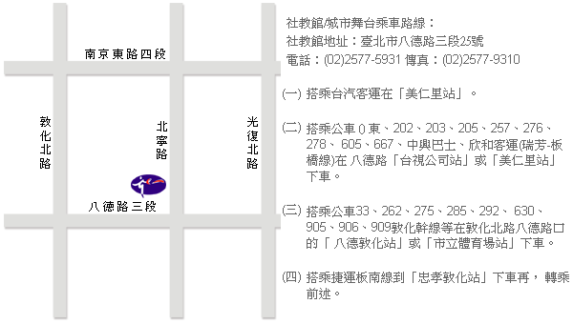
【歡迎媒體朋友蒞臨採訪】

